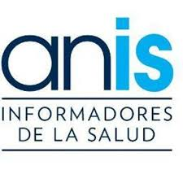

Madrid, 18 de agosto de 2017

ANIS se solidariza con las víctimas del atentado de Barcelona y recuerda la necesidad de proteger su imagen
La Asociación Nacional de Informadores de la Salud (ANIS) se solidariza con las víctimas y heridos del atentado terrorista de Barcelona, y hace un llamamiento para recordar la necesidad de proteger la imagen de las víctimas, sin que ello suponga una restricción del derecho a la libertad de información.
El uso de las imágenes de las víctimas debe tener siempre como primer límite el respeto a su derecho a la intimidad y privacidad y, en el caso de que se plantee el conflicto entre el derecho a informar y el derecho a la intimidad de las víctimas, debe primar este segundo, como así recoge también un documento de la Comisión de Asuntos Profesionales y Deontológicos de la FAPE, a la que ANIS está adherida. En el caso de que las imágenes tengan carácter informativo, se recomienda hacer un tratamiento de las mismas para que ni víctimas ni heridos puedan ser reconocidos.
ANIS apela al rigor informativo y recuerda a los profesionales de la comunicación que difundan información contrastada de fuentes oficiales para evitar los rumores, así como también colaboren para que los servicios de emergencias y las fuerzas y cuerpos de seguridad del Estado puedan desarrollar su labor con las máximas garantías.
La asociación apoya y agradece también el trabajo de los profesionales sanitarios que desde la tarde de ayer están atendiendo a los heridos del atentado de Barcelona, a los que desea una pronta recuperación.

